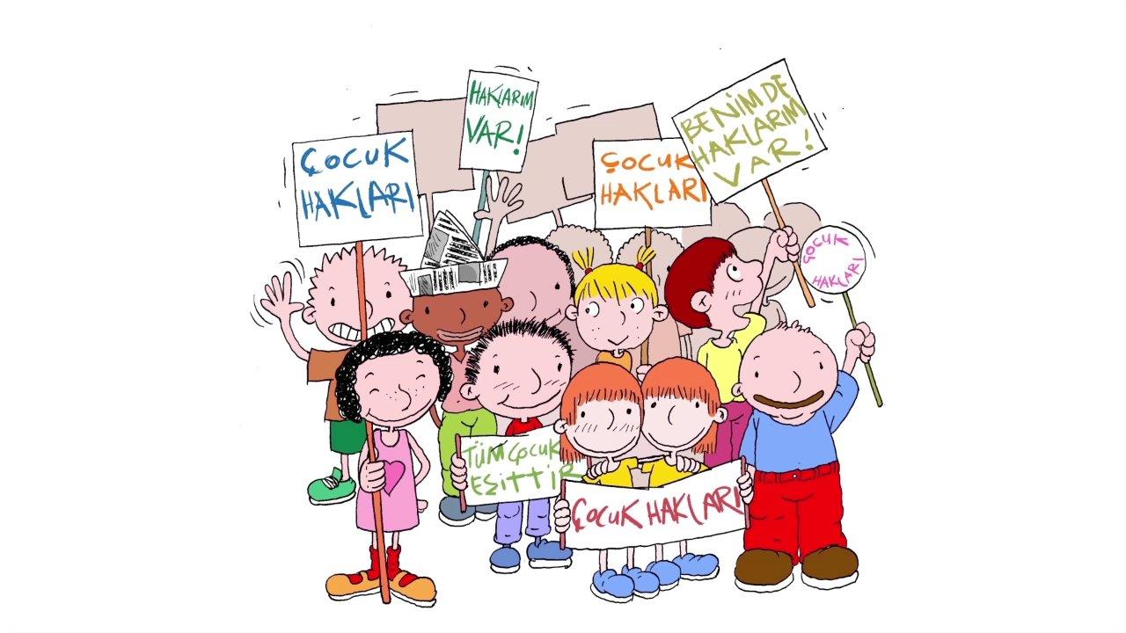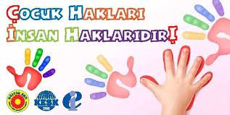

ÇOCUK HAKLARI POLİTİKASI

Tesisimiz içersinde bulunan ve genel hayatımızda Çocuklar bize geleceğin emanetleridir.Onları bir birey olarak tanımak, haklarına saygı duymak, her türlü psikolojik, fiziksel, ticari vb. Sömürüye karşı gözetmek ve korumak öncelikli sorumluluğumuzdur.
Bunu sağlamak için;
- Çalıştırmakta olduğumuz Beyzade otel adlı tesisimiz de çocuk işçi çalıştırılmasına müsaade etmezyiz ve tüm çalişmış oldugumuz firmalardan ve ortaklarımızdan da aynı hassasiyeti bekleriz ve control ederiz.
- Tesisimiz içerisinde çocukların gelişimine katkıda bulunan, düşünce ve isteklerini, duygularını rahatça ifade edebilecekleri, kendilerini özgür ve rahat hissedecekleri ortamlar/imkanlarsunarız.
- Tesisimiz içersinde Çalışanlarımıza, çocuk istismarının önlenmesi ve farkedilmesi konusunda eğitimler veririz.
- Çocukların katıldıkları aktiviteler de yetişkin gözetimi altında olduklarından emin oluruz.
- Çocuk haklarının korunması konusun da farkındalık yaratmak için eğitimler düzenler ve ilgili projelere destek veririz.
- Çocuklar ile ilgili şüpheli eylemlere şahit olduğumuz da öncelikle otel yönetimine bilgi verir, gerekli görülen durumlar da resmi kuruluşlar dan yardım isteriz.

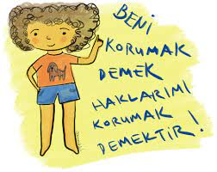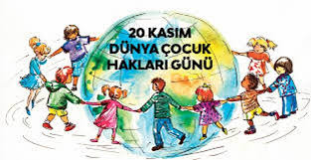

UNUTMAYALIM HER ÇOCUK İÇİN!!!!!
Yaşama ve gelişme hakkı vardır
Bir isme ve vatandaşlığa sahip olma hakkı vardır
Sağlık hizmetlerinden faydalanabilme hakkı vardır
Eğitim hakkı vardır
İnsani şartlarda yaşam hakkı vardır
İstismar ve ihmalden korunma hakkı vardır
Ekonomik sömürüden korunma hakkı vardır!!!

